◇◇ 2021/6/18 第２回 通信によるカウンスル会合 第33期会長 宮武 和美
第33期 カウンスル会長
『 翼 を ひ ろ げ て 』
～ 今を生き、心と言葉に微笑みを！ ～
第33期は、波の様に押し寄せる新型コロナウイルスとの戦いの1年でした。
その為、予定しました会合が準備半ばで2回とも中止となり、2会合とも通信で行ない就任式
も退任式も出来ず演台に立つことが叶いませんでした。クラブ訪問もままならず本当に残念で
した！！
今期は、平田第一副会長の指導のもとZoom勉強会を行ない、その結果、数ゕ月で各クラブ
でZoom例会が行なわれる様になりました。また、第33期の締め括りとして100人参加の
Zoomによる【セミナー】を下記の如く開催いたします。
第1回セミナー(6/20) 講師 ダリア・アナビアン様（イスラエルの現状について）
第2回セミナー(7/18) 講師 山下裕貴様（日本の防衛について）

今期、思いがけず緊急事態時の対処の仕方の勉強でしたが、各クラブが工夫をこらし例会
を開催されたことに、クラブの役員会及び各委員会に於いて、ご尽力いただいた方々に心より
深く感謝申し上げます。第34期には、皆様とお会い出来るのを念じて！！
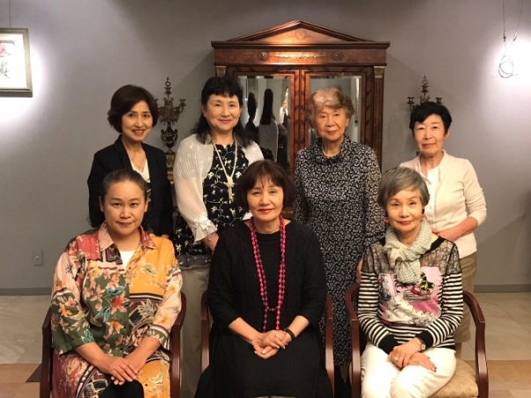
第33期 役員

第一副会長 平田真弓 会長 宮武和美 第二副会長豊川三千代
編集者 中村朱李 会計 遠藤美与子 議会法規 桝本町子 書記松崎智子

